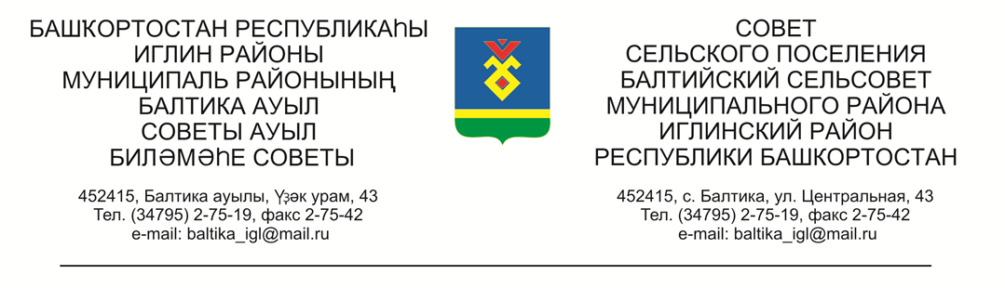

**КАРАР РЕШЕНИЕ**

# «17» март 2023й. №418 «17» марта 2023г.

**О проекте решения «Об утверждении проекта планировки в отношении земельного участка с кадастровым номером 02:26:060401:298, расположенного по адресу: Республика Башкортостан, Район Иглинский, Сельское поселение Балтийский сельсовет, с.Балтика»**

Во исполнении Федерального закона № 131-ФЗ от 06.10.2003 «Об общих принципах организации местного самоуправления в Российской Федерации», Совет сельского поселения Балтийский сельсовет муниципального района Иглинский район Республики Башкортостан решил:

1. Принять к рассмотрению проект решения «Об утверждении проекта планировки в отношении земельного участка с кадастровым номером 02:26:060401:298, расположенного по адресу: Республика Башкортостан, Район Иглинский, Сельское поселение Балтийский сельсовет, с.Балтика» (прилагается).

2. Обнародовать проект решения до 22 марта 2023 г. на информационном стенде в здании Администрации сельского поселения Балтийский сельсовет по адресу: с.Балтика, ул. Центральная д.43.

3. Контроль за исполнением настоящего решения возложить на Постоянную комиссию Совета по развитию предпринимательства, земельным вопросам, благоустройству и экологии (Председатель комиссии Нигматуллин Р.Р.)

Глава сельского поселения И.М.Бугвин

ПРОЕКТ

**КАРАР РЕШЕНИЕ**

# «___» _____ 2023й. №_____ «___» _____ 2023г.

**Об утверждении проекта планировки и межевания в отношении земельного участка с кадастровым номером 02:26:060401:298, расположенного по адресу: Республика Башкортостан, Район Иглинский, Сельское поселение Балтийский сельсовет, с.Балтика»**

Заслушав и обсудив об утверждении проекта планировки в отношении земельного участка с кадастровым номером 02:26:060401:298, расположенного по адресу: Республика Башкортостан, Район Иглинский, Сельское поселение Балтийский сельсовет, с.Балтика», Совет сельского поселения Балтийский сельсовет муниципального района Иглинский район Республики Башкортостан решил:

1. Утвердить проект планировки и межевания в отношении земельного участка с кадастровым номером 02:26:060401:298, расположенного по адресу: Республика Башкортостан, Район Иглинский, Сельское поселение Балтийский сельсовет, с.Балтика» (согласно приложения № 1).
2. Обнародовать решение об утверждении проекта планировки и межевания в отношении земельного участка с кадастровым номером 02:26:060401:298, расположенного по адресу: Республика Башкортостан, Район Иглинский, Сельское поселение Балтийский сельсовет, с.Балтика» на стенде информации в администрации сельского поселения Балтийский сельсовет.

3. Контроль за исполнением настоящего решения возложить на постоянную комиссию по развитию предпринимательства, земельным вопросам, благоустройству и экологии (Председатель комиссии ________ )

Глава сельского поселения _____________

_____ ___________ 20____ г

№ ________